Sport- & Ontspanningsvereniging PTT Arnhem – Afdeling biljarten

Onze vereniging is op zoek naar nieuwe leden dus als U altijd al eens heeft willen (leren) biljarten, grijp dan nu Uw kans!

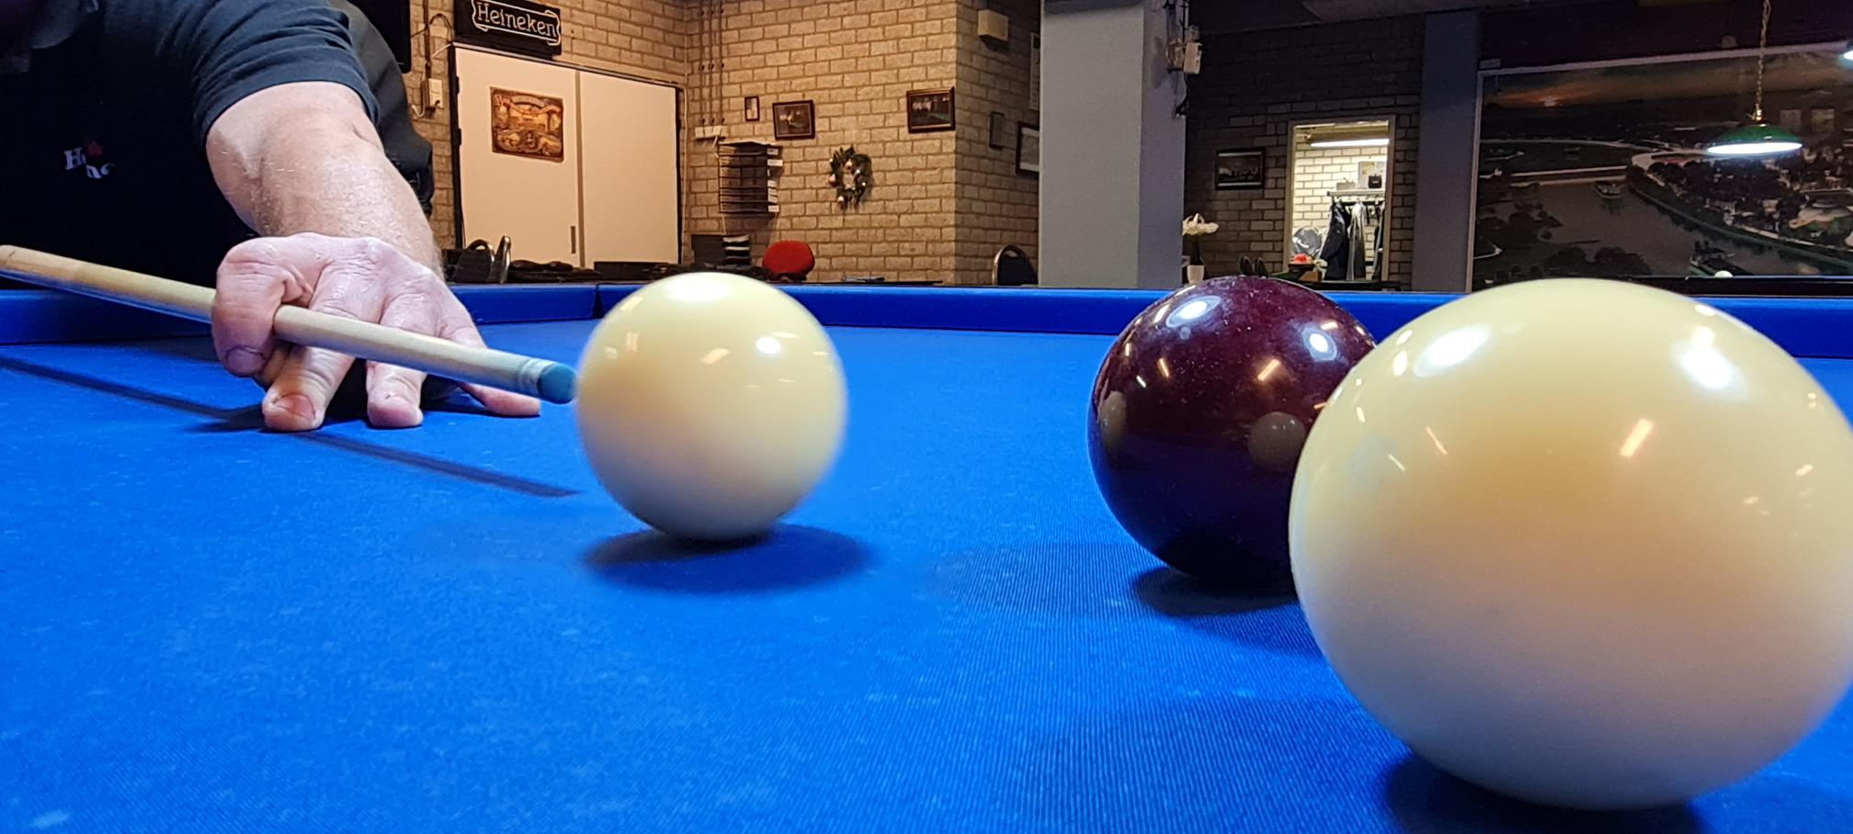

Onze vereniging beschikt over een van de mooiste biljartlocaties van Arnhem. Maar liefst 4 libre tafels staan te wachten om door U bespeeld te worden. U kunt bij ons zowel recreatief als competitief een balletje stoten.
Recreatief wordt er op maandagavond een onderlinge competitie gespeeld en regelmatig worden er rondom de feestdagen koppeltoernooitjes georganiseerd of zijn er uitwisselingen met andere verenigingen. De deelname hieraan is geheel vrijwillig.
Daarnaast wordt er door diverse teams deelgenomen aan de dag- en avondcompetitie van de KNBB District Veluwezoom en de Betuwse Biljart Bond. De competitiewedstrijden worden op diverse doordeweekse avonden gespeeld.
Door een aantal leden wordt er ook op donderdag gebruik gemaakt van onze locatie.
Onze vereniging telt zo’n 30 leden.

Indien U geïinteresseerd bent om eens een keertje de sfeer op te komen snuiven dan kunt U contact opnemen met:
Fred Slangenwal (06 20 85 15 87)

Waar kunt U ons vinden?
De afdeling biljarten van S&O PTT is gevestigd in de kelder van het Voorsorteercentrum aan de Johan de Wittlaan 350 te Arnhem. Halverwege aan de rechter- / noordzijde van het gebouw is er een trap naar beneden waar de ingang van de zaal is.

